
LIFELENS
ÇEVREDEKİ HAYATTAN DİL ÖĞRENME

Teknik Mimari ve Teknolojik Tasarım
LifeLens MVP bileşenleri, veri akışları, güvenlik katmanları ve uygulama kararları
BELGE KODU | SÜRÜM | DURUM
LL-ARC-003 | 1.1 | MVP Tasarım Basamağı

TEKNİK MİMARİ VE TEKNOLOJİK TASARIM
Hazırlayan: LifeLens Proje Ekibi | Tarih: 9 Ekim 2026

Belge Kontrol Bilgisi
Alan | Bilgi
Belge kodu | LL-ARC-003
Sürüm | 1.1
Belge sahibi | LifeLens Proje Ekibi
Hedef kitle | Mobil, backend, yapay zekâ, altyapı ve test ekipleri
Gizlilik sınıfı | Proje kullanımı; harici paylaşım için ekip onayı gerekir.
Değişiklik özeti | Kurumsal kimlik, detaylı analiz, izlenebilirlik ve teslim kriterleri eklendi.

Bölüm Haritası
No | Bölüm
1 | Yönetici Özeti
2 | Mimari İlkeler
3 | Bileşen Mimarisi
4 | Öğrenme İş Akışı
5 | Teknoloji Kararları
6 | Güvenlik ve Operasyon
7 | Dağıtım ve Ölçeklenme
8 | Riskler ve Uygulama Sırası

Yönetici Özeti
Önerilen mimari, mobil istemciyi güvenli bir uygulama API'si üzerinden yapay zekâ sağlayıcılarından ayırır. Bu ayrım, hem hackathon demo hızını hem de ürünleşme sırasında sağlayıcı değiştirme esnekliğini korur.
Tasarımın ana ilkesi, istemcinin hiçbir zaman sağlayıcı anahtarı taşımaması ve yapay zekâ çıktısının kullanıcıya ulaşmadan önce şema, seviye ve güvenlik kontrollerinden geçmesidir.

Mimari İlkeler
- Sınırların ayrılması: Kamera/arayüz, iş kuralları, veri erişimi ve model çağrıları ayrı katmanlardadır.
- Sağlayıcı soyutlama: VisionProvider, LanguageProvider, SpeechProvider ve StorageProvider arayüzleri uygulanır.
- Amaç sınırlı veri: Medya geçici depolamada; öğrenme değeri taşıyan yapılandırılmış sonuçlar PostgreSQL'de tutulur.
- Gözlemlenebilirlik: Her akış korelasyon kimliği, model sürümü, gecikme, hata sınıfı ve maliyet tahminiyle kaydedilir.

Bileşen Mimarisi
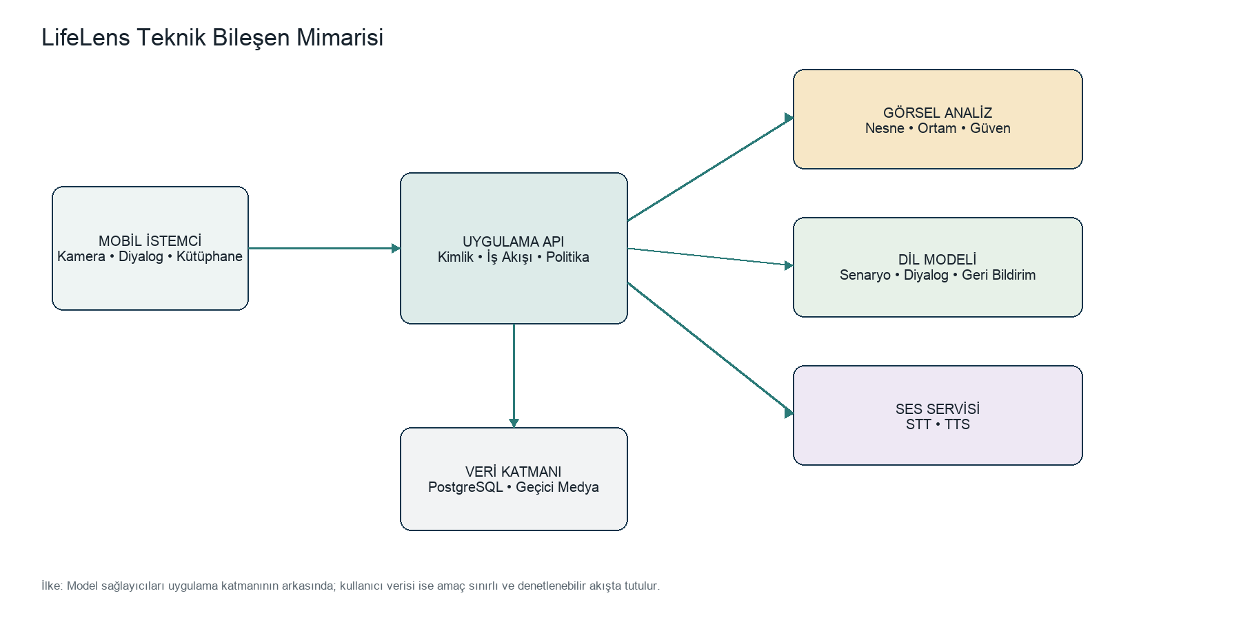
Şekil 1. Bileşenler arası sorumluluk sınırları
Bileşen | Sorumluluk | Teknik Not
Mobil istemci | Kamera/galeri, kullanıcı akışı, sohbet, izinler ve erişilebilirlik. | React Native + Expo + TypeScript.
Uygulama API | Kimlik, yetki, süreç orkestrasyonu, doğrulama ve hata sözleşmesi. | FastAPI; yapılandırılmış şema doğrulama.
Görsel analiz | Nesne, ortam, bağlam olasılığı ve güven puanı üretir. | Düşük güven için temkinli dil ve alternatif akış.
Dil modeli | Senaryo, partner turu, geri bildirim ve kişiselleştirilmiş alternatif üretir. | Sağlayıcıdan bağımsız arayüz; prompt sürümleme.
Veri katmanı | Profil, görev, deneme, ifade, denetim ve geçici medya metadata'sı. | PostgreSQL, Redis/kuyruk, S3 uyumlu depolama.

Fotoğraftan Öğrenme İş Akışı
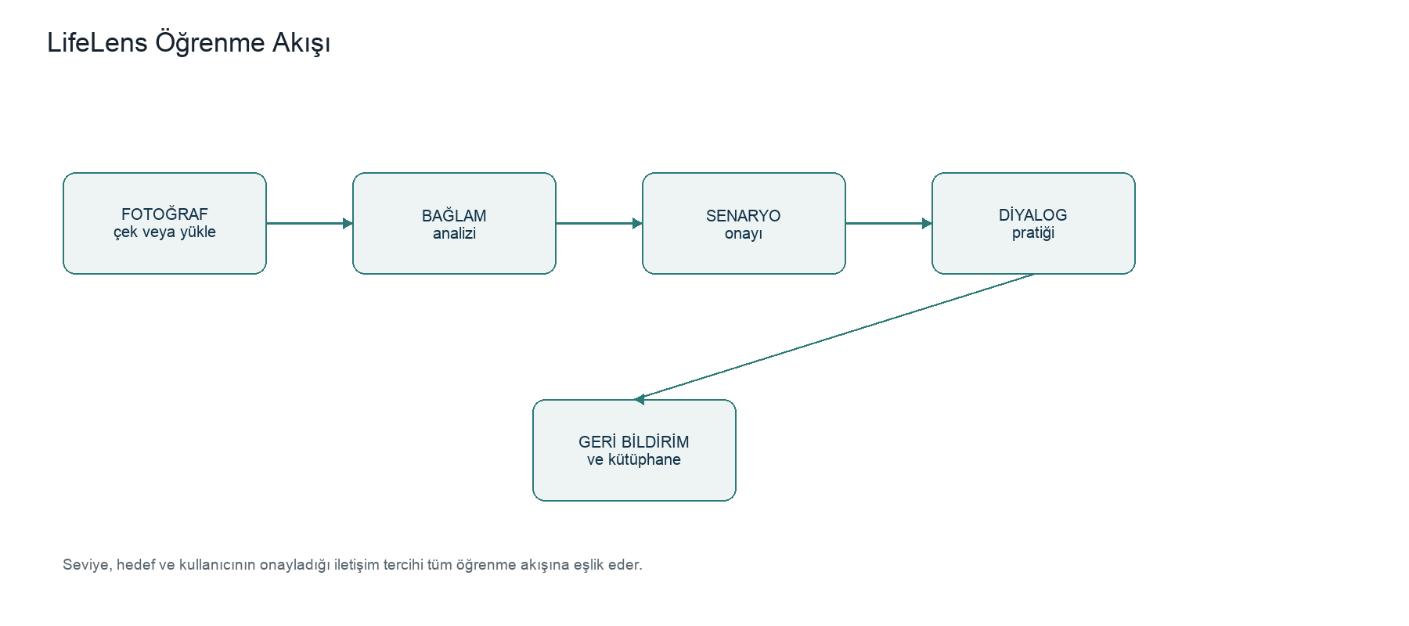
Şekil 2. Senaryo üretiminden öğrenme çıktısına uzanan kontrollü akış
- İstemci dosya türü ve boyutunu kontrol eder; backend kısa ömürlü yükleme izni oluşturur.
- Görsel kalite ve güvenlik kontrolünden sonra nesne/ortam analizi çalışır.
- Senaryo orkestratörü; analiz, seviye, hedef ve onaylı stil profilini birleştirir.
- Yapılandırılmış çıktı seviye, güvenlik, amaç ve zorunlu alan denetiminden geçer.
- Diyalog turu tamamlanınca geri bildirim üretir; kullanıcı isterse ifadeyi kişisel kütüphanesine kaydeder.

Teknoloji Kararları
Alan | Önerilen Karar | Gerekçe
Mobil | React Native + Expo | Kamera/izin/ses entegrasyonu ve hızlı çapraz platform geliştirme.
Backend | FastAPI | Tip güvenliği, hızlı REST sözleşmesi ve Python yapay zekâ ekosistemi.
Veritabanı | PostgreSQL | İlişkisel bütünlük, JSONB esnekliği ve olgun yedekleme.
Asenkron işler | Redis + iş kuyruğu | Medya silme, uzun model çağrısı ve yeniden deneme.
Medya | S3 uyumlu özel nesne depolama | Kısa ömürlü imzalı URL ve yaşam döngüsü politikası.
Gözlemlenebilirlik | Yapılandırılmış log + hata izleme | Maliyet, gecikme, hata ve sürüm analizi.

Güvenlik, Dağıtım ve Risk Yönetimi
Alan | Tasarım Kararı | Azaltılan Risk
Kimlik ve yetki | Kısa ömürlü erişim belirteci; kaynak sorgusunda user_id sınırı. | Hesaplar arası veri sızıntısı.
Gizli anahtar | Yalnızca sunucu ortamında sır yönetimi. | İstemciden sağlayıcı anahtarı sızması.
Sağlayıcı kesintisi | Zaman aşımı, tek kontrollü yeniden deneme, şablon yedek akış. | Demo ve kullanıcı akışının bloklanması.
Dağıtım | Stateless API container; yönetilen veritabanı; ayrı worker. | Eş zamanlı talepte performans kaybı.
Maliyet | Kota, dosya limiti, token/çağrı telemetrisi. | Beklenmeyen model maliyeti.

Uygulama Sırası
- P0: Kimlik, profil/seviye, fotoğraf yükleme, analiz, senaryo, metin diyaloğu, geri bildirim ve kütüphane.
- P0: Güvenli hata yolu, saklama tercihi, temel loglama ve demo gözlemlenebilirliği.
- P1: Sesli giriş, tekrar planı, öğrenme haritası ve gelişmiş ölçümler.
- P2: İçerik yönetimi, gelişmiş rol yönetimi, maliyet panosu ve çoklu model optimizasyonu.

MVP Teslim Kontrol Listesi
Teslim Alanı | Çıkış Kriteri | Sahip
Ana deneyim | Fotoğraf → senaryo → diyalog → geri bildirim akışı test cihazında uçtan uca çalışır. | Mobil ve backend
Yapay zekâ güvenliği | Şema, seviye ve güvenlik doğrulaması yedek akışla birlikte kanıtlanır. | AI ve backend
Veri ve gizlilik | Geçici medya, kullanıcı kapsamı ve silme talebi kontrol edilir. | Backend ve güvenlik
Demo hazırlığı | Jüri masası fotoğrafı üzerinden canlı senaryo en az iki kez başarıyla denenir. | Ürün ve sunum

